现代客厅组合沙发卧室阳台沙发 咖啡厅休闲沙发 办公会客布艺沙发
http://item.taobao.com/item.htm?spm=a2106.m5221.1000384.1356.BcqTgs&id=10111443155&scm=1029.newlist-0.1.0&ppath=&sku=&ug=
【沙发尺寸】
脚 踏：55*40*38cm 价格：380元
单人位：75*75*38cm 价格：550元
双人位：130*75*38cm 价格：800元
三人位：185*75*38cm 价格：1000元
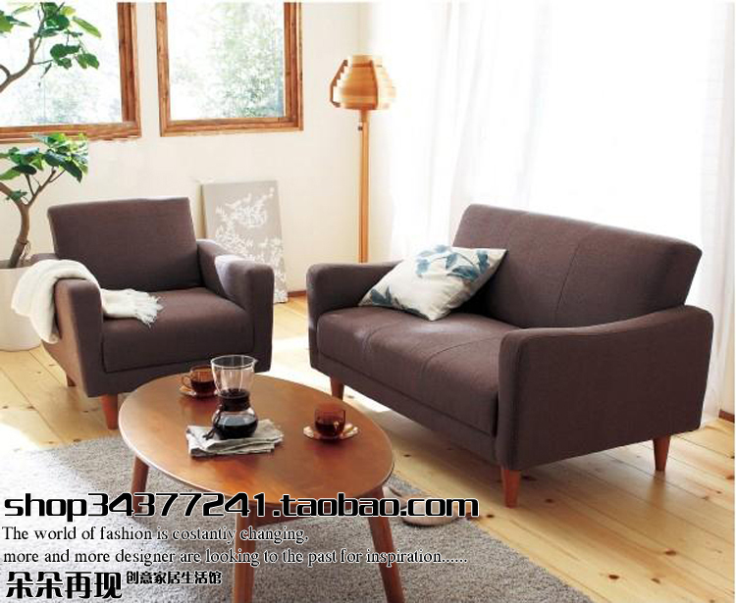

简约现代沙发 会客沙发 办公沙发 休闲沙发 办公家具 JJF815# 688元 自提
名称：简约现代沙发 08#（1+1+3）
颜色：黑色/豆绿色
规格：1900*850mm 长*高
材料：优质烤漆架子+海绵+PU皮，结构牢固，座感舒适，时尚、简单、大方的沙发，性价比比较高。
http://item.taobao.com/item.htm?spm=a2106.m5221.1000384.847.BcqTgs&id=13232943821&scm=1029.newlist-0.1.0&ppath=&sku=&ug=
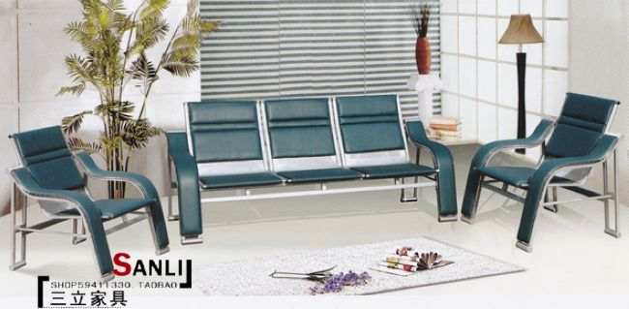

现代办公家具办公休闲沙发简约会客沙发 办公室商务接待组合 定制 2300元
所有商品不包邮，运费到付自提
http://item.taobao.com/item.htm?spm=a2106.m5221.1000384.1627.BcqTgs&id=35210162903&scm=1029.newlist-0.1.0&ppath=&sku=&ug=
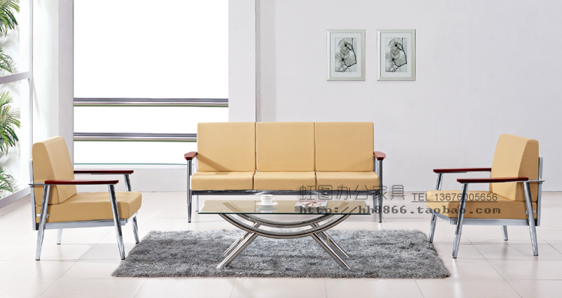

双皇冠 现代简约 时尚单人 双人 三人 组合办公沙发HS-SF050#特价
http://item.taobao.com/item.htm?spm=a230r.1.14.1.2yA8Ye&id=35666821820
产品型号：办公沙发YC-SF26
产品风格：简约现代 时尚办公
产品材质：骨架：木质；座架：高级不绣钢；填充物：高密度高回弹力海绵；面料：高档PU皮。全系列可做真皮，价格详询客服。
产品尺寸：单人900*750*700、双人1500*750*700、三人1880*750*700 单位：mm 正常范围手工测量尺寸有10-20误差
（坐高430、坐宽单人570、双人1170、三人1530，坐深590）
产品包装：1.第一层：产品2.第二层：包装毯+纸箱3.第三层：木架（可选，偏远地区建议打，费用自理，沙发类一般不推荐打木架）
产品运费： 运费都是到付的一般需要顾客到当地市区物流点自提货物，详询销售客服.
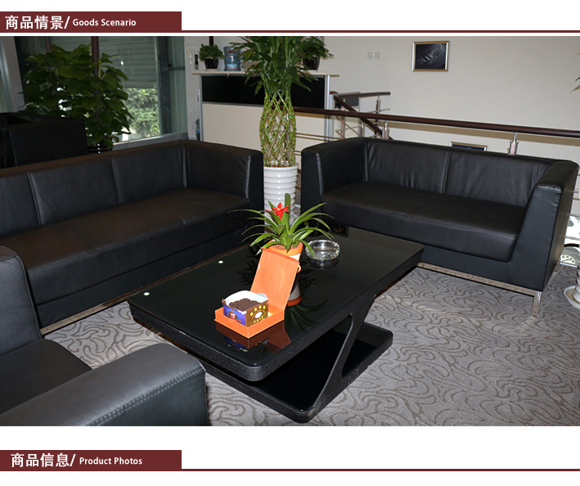

武汉办公沙发 组合皮会客沙发 休闲沙发现代简约茶几湖北环保沙发 1580.00
沙发1400*830*800
http://item.taobao.com/item.htm?spm=a2106.m5221.1000384.2383.BcqTgs&id=25585044966&scm=1029.newlist-0.1.0&ppath=&sku=&ug=

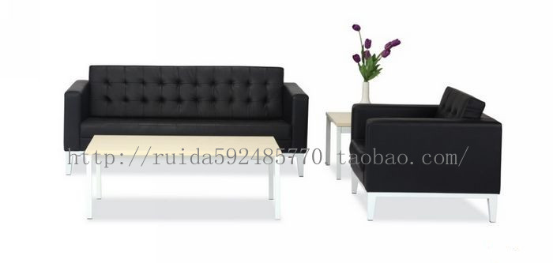

武汉办公沙发 皮艺沙发 三人位沙发 1+1+3的办公沙发 忆思佳家具
http://item.taobao.com/item.htm?spm=a2106.m5221.1000384.2760.BcqTgs&id=36961275323&scm=1029.newlist-0.1.0&ppath=&sku=&ug=
宝贝名称：301型办公三人位皮沙发 620元
规格：长180cm*宽80cm*高89cm
1+1+3的办公皮沙发 1260元
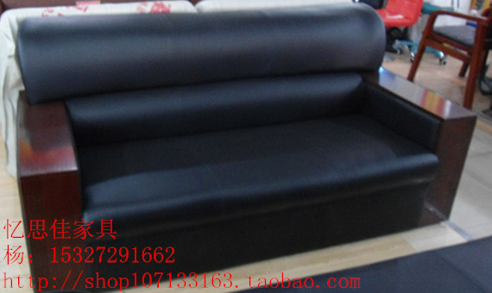

【型号】 | DY-BJD25 | 【品牌】 | 澳爱家具DEYU
【名称】 | 办公沙发 | 【产地】 | 武汉
【尺寸】 | 常规标准 | 【颜色】 | 如图
【价格】 | 详见标价 | 【发货周期】 | 付款后7-10天内发货(详询掌柜的)
【材质说明】 | 1、海绵:采用东亚牌海棉,内衬高回弹一次成型PU泡棉（模具成型）密度高坐垫泡棉大雨35kg/m³,靠垫泡棉密度大于30kg/m³，不含回弹力好,硬度适当.  2、面料:采用进口优质环保皮或超纤皮饰面,外观色泽均匀,自然,手感柔软.
【我们的服务】 | 免费上门测量，提供免费CAD平面图、立体图设计，为您量身定制个性化办公家具（仅限本地），外地买家运费自付，拍前请务必咨询客服！以免引起不必要的误会和纠纷！
JH-02 现代休闲沙发组合时尚办公沙发简约洽谈沙发 武汉办公沙发
¥1300.00+ ¥0.00(配送费)

